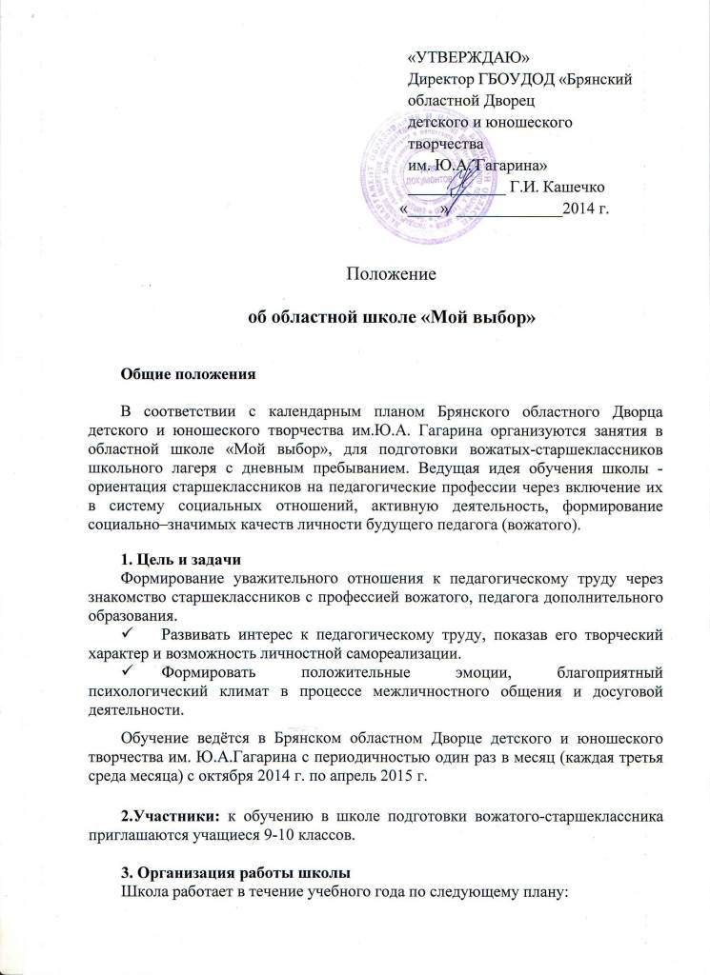

№ | Месяц | Тема занятия | Количество часов
1 | октябрь | Введение. Знакомство. Работа вожатого в лагере. Организация работы с младшими школьниками. | 2 часа
2 | ноябрь | Организация коллективно творческих дел.  Проведение тематических мероприятий. | 2 часа
3 | декабрь | Игра и её возможности. Классификация игр. Этапы организации игры. | 2 часа
4 | январь | Песенный и танцевальный практикум. | 2 часа
5 | февраль | Оформительские приёмы. Отрядный уголок.  Отрядная газета | 2 часа
6 | март | Дополнительное образование в лагере  Умелые руки. | 2 часа
7 | апрель | Итоговое занятие: конкурс «Вожатый 2015». | 3 часа
Всего: 15 часов

В работе школы используются такие формы обучения: теоретическое занятие, опрос, семинар, ролевые и деловые игры, тренинги, мастер–классы.
Изучение каждой темы завершается мастер–классом. Итоговым занятием является конкурс «Вожатый – 2015».
Зачисление в школу вожатского мастерства проводится по предварительным заявкам от районов по форме:
№ | Ф.И.О. | Дата  рождения | Образовательное  учреждение,  район  или город | Класс | Домашний  адрес,  контактный  телефон | Примечания

Заявки направлять по адресу: г. Брянск, ул. Грибоедова, д. 1-а, кабинет №217, контактный телефон (4832) 66-37-76, приёмная тел./факс: (4832) 74-39-12, электронная почта dvorec32@yandex.ru методисты: Шварц Оксана Эдуардовна.

В конце обучения выдается свидетельство негосударственного образца об окончании школы подготовки вожатого-старшеклассника при условии участия во всех занятиях школы и конкурсе «Вожатый - 2015». Знания и умения, полученные в школе подготовки вожатого–старшеклассника, учащиеся могут применить в работе отрядных вожатых или руководителей детских объединений по интересам в школьном лагере с дневным пребыванием.

